ZAPYTANIE OFERTOWE

w postępowaniu o wartości zamówienia nie przekraczającej progu ustawowego,
zgodnie z art. 2 ust. 1 pkt 1 Ustawy Prawo Zamówień Publicznych z dnia 11.09.2019 r.

Województwo Zachodniopomorskie, mając na uwadze zachowanie zasad konkurencyjności
i równego traktowania Wykonawców, zwraca się z prośbą o przedstawienie oferty cenowej
w zakresie „Stworzenia katalogu gadżetów reklamowych promujących aplikację rowerową Pomorze Zachodnie oraz produkcję materiałów promocyjnych wybranych z katalogu przez Zamawiającego wraz z dostawą”.

Przedmiot zamówienia będzie realizowany w ramach projektu INT 174 pn. „Trasa rowerowa wokół Zalewu Szczecińskiego – wspólna tożsamość pogranicza“ dofinansowanego przez Unię Europejską ze środków Europejskiego Funduszu Rozwoju Regionalnego w ramach Programu Współpracy Interreg
V A Meklemburgia-Pomorze Przednie/Brandenburgia/Polska.

Nazwa, adres i dane teleadresowe Zamawiającego:

Województwo Zachodniopomorskie
ul. Korsarzy 34, 70-540 Szczecin
Gabinet Marszałka, Biuro Projektów Promocyjno-Informacyjnych
e-mail: wfornalczyk@wzp.pl, projekty@wzp.pl
tel. 91 48 07 283

Opis przedmiotu zamówienia:

Przedmiotem zamówienia jest stworzenie katalogu gadżetów reklamowych promujących aplikację rowerową „Pomorze Zachodnie” oraz produkcja części z nich. Przez stworzenie katalogu Zamawiający rozumie zaprojektowanie graficzne, przekazanie projektów oraz przeniesienie autorskich praw majątkowych do projektów i wizualizacji graficznych materiałów promocyjnych.
Wszystkie materiały przygotowane przez Wykonawcę muszą zostać zatwierdzone przez Zamawiającego: projekty i egzemplarze próbne przed ich wyprodukowaniem, a materiały gotowe
w momencie ich dostarczenia.
W związku z tym, że zamówienie zostanie zrealizowane w ramach projektu INT 174 pn. „Trasa rowerowa wokół Zalewu Szczecińskiego – wspólna tożsamość pogranicza“, obowiązkowo na wszystkich materiałach promocyjnych muszą się znaleźć logotypy oraz informacja, że projekt jest współfinansowany ze środków Unii Europejskiej.

Zakres i szczegółowe wymagania zamówienia

I. Stworzenie katalogu gadżetów reklamowych promujących aplikację rowerową „Pomorze Zachodnie”.

Zamówienie obejmuje zaprojektowanie graficzne, przekazanie projektów w odpowiednich formatach umożliwiających dalsze korzystanie z projektów oraz przeniesienie autorskich praw majątkowych do projektów i wizualizacji graficznych materiałów promocyjnych. Katalog gadżetów reklamowych stworzony przez Wykonawcę będzie wykorzystywany w dalszej części zamówienia, tj. do produkcji materiałów promocyjnych.
Wykonanie projektu graficznego do promocji aplikacji rowerowej powinno zawierać wersję pełnokolorową i monochromatyczną. Opracowanie graficzne powinno być wykonane w formatach rastrowych (rozdzielczość nadająca się do druku wielkoformatowego) i wektorowych. Pliki powinny być zapisane w formatach: .psd, .ai, .tiff, oraz .pdf.
Zaakceptowany przez Zamawiającego projekt będzie powielany na wszystkich materiałach promocyjnych.
Katalog stworzony przez Wykonawcę ma obejmować minimum 30 elementów, w tym: dresy sportowe, bluzy sportowe, kurtki, koszulki T-shirt, czapki zimowe, czapki z daszkiem, czapki rowerowe, sakwy rowerowe, worki na plecy, torby na zakupy, nerki, smycze, kamizelki odblaskowe, kubki ceramiczne, ręczniki szybkoschnące, maty fitness, bidony, apteczki pierwszej pomocy i inne.
Przedmioty w katalogu mają promować aplikację rowerową „Pomorze Zachodnie” i zawierać logo tej aplikacji (załącznik 1). Katalog nie musi przybierać formy książkowej ani być przygotowany w oparciu o istniejący layout Zamawiającego. Prezentacja przedmiotów może być przedstawiona wyłącznie
w postaci elektronicznej prezentacji na neutralnym tle. Prezentacja przedmiotów w katalogu dotyczy zarówno produktu jak i jego detali. Przedmiot należy przedstawić w różnych ujęciach (w zależności od rodzaju produktu od 2-6 ujęć).
Przedmioty skierowane do dzieci mogą mieć również elementy grafik rysunkowej mapy rowerowej Zalewu Szczecińskiego (załącznik 2). Zamawiający przekaże projekt graficzny mapy.
Przedmioty duże takie jak np. ręcznik mogą zawierać mapę rowerową trasy wokół Zalewu Szczecińskiego. Zamawiający przekaże projekt graficzny mapy.
Wszystkie elementy katalogu muszą zawierać również logotypy programu Interreg VA.

II. Produkcja, wybranych przez Zamawiającego, zaprojektowanych w katalogu materiałów promocyjnych oraz dostawa materiałów promocyjnych do Zamawiającego.

Zdjęcia mają charakter poglądowy, opis to minimalne wymogi techniczne, funkcjonalne
i materiałowe, w związku z czym Zamawiający dopuszcza produkt równoważny lub lepszy jakościowo.

- Dresy sportowe (20 szt.)

- kolor: ciemnogranatowy/czarny/ szary,
- producent: firma specjalizująca się w produkcji odzieży sportowej, która w ciągu ostatnich 3 lat była sponsorem reprezentacji sportowych drużyn Polski lub innych drużyn europejskich;
- skład surowcowy: 80% bawełna, 20% poliester, produkt ometkowany fabrycznie, w 100% oryginalny, na bluzie oraz spodniach wyszywane logo producenta;
- gramatura: 160-220 g/m2
- bluza: zintegrowany regulowany kaptur ze sznurkami, rękawy i dół wykończone ściągaczami, frontowa kieszeń typu kangurek;
- spodnie: ściągacze na nogawkach, elastyczny pas w talii z możliwością regulacji, otwarte dwie kiszenie boczne;
- znakowanie produktu: nadruk lub haft komputerowy/ kolor powierzchnia max 25 cm2, nadruk na bluzie oraz spodniach;
- nadruk wewnętrzny logotypy projektu nadruk monochromatyczny max 15 cm2.
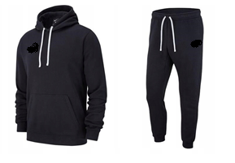
- Bluza sportowa (30 szt.)
- kolor: ciemnogranatowy/czarny/ szary,
- producent: firma specjalizująca się w produkcji odzieży sportowej, która w ciągu ostatnich 3 lat była sponsorem reprezentacji sportowych Polski lub innych drużyn europejskich;
- gramatura: 160-220 g/m2
- skład surowcowy: 80% bawełna, 20% poliester, produkt ometkowany fabrycznie, 100% oryginalny, na bluzie wyszywane logo producenta;
- bluza: zintegrowany regulowany kaptur ze sznurkami, rękawy i dół wykończone ściągaczami, frontowa kieszeń typu kangurek;
- znakowanie produktu: nadruk lub haft komputerowy/ kolor powierzchnia max 25 cm2;
- nadruk wewnętrzny logotypy projektu nadruk monochromatyczny max 15cm2;
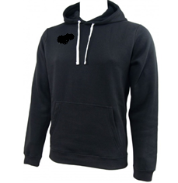

- Czapka z daszkiem (100 szt.)

- 6-panelowa czapka baseball'ówka z daszkiem;
- kolory granatowy/zielony/czarny;
- w jednym uniwersalnym rozmiarze (możliwa regulacja za pomocą klamry);
- materiał: 100% bawełna;
- gramatura minimum 300 g/m²;
- regulacja obwodu za pomocą metalowej klamry;
- haftowane wywietrzniki;
- nadruk na zewnętrznej powierzchni haft komputerowy lub nadruk full kolor powierzchnia max 16 cm2;
- nadruk wewnętrzny logotypy projektu nadruk monochromatyczny max 10 cm2.

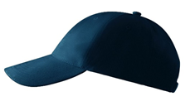

- Ręcznik szybkoschnący (50 szt.)

- absorbuje 9-cio krotność swej masy;
- rozmiar 100x180 cm;
- wykończenie typu Polygiene lub równoważne lub lepszej jakości;
- gramatura: 300 g/m² (+/- 10%);
- ręcznik nadruk jednostronny full kolor metodą minimalnej sublimacji lub równoważną lub lepszą jakościowo, mapa oraz logotypy na całej powierzchni oprócz wykończenia/obszycia brzegów do 1 cm;
- opakowanie: etui z regulowanym zamknięciem, z nadrukiem kolor, minimum 20 cm2.
- projekt i skład po stronie Wykonawcy do akceptacji Zamawiającego.
- Sakwa rowerowa (20 szt.)

- wykonana ze sztywnego materiału twardego i matowego poliwęglanu wysokiej jakości, który jest sztywny, zwiększa bezpieczeństwo zawartości podczas upadku;
- pojemność 1-1,5 litra;
- wymiary sakwy 22 cm x 8 cm x 8,5 cm (+/- 10 %);
- dodatkowo: wyjście na słuchawki oraz kieszonka z folią dotykową na smartfona, która umożliwia korzystanie z telefonu bez konieczności wyciągania go z sakwy;
- sakwa montowana jest regulowanymi szelkami, które sprawią że będzie ona sztywno i pewnie zamontowana do ramy roweru przy kierownicy;
- Zamawiający dopuszcza produkt równoważny lub lepszy jakościowo;
- nadruk maksymalny możliwy na powierzchni sakwy full kolor lub monochromatyczny. Projekt i skład po stronie Wykonawcy do akceptacji Zamawiającego.
- Butelka filtrująca (100 szt.)

- pojemność 0,6 litra;
- barwa zakrętki: niebiesko-biała/ zielono-biała, różowo-biała z powierzchnią płaską od górnej części umożliwiająca nadruk logo o wielkości minimum 16 cm2;
- barwa pojemnika na wodę przezroczysta, wykonanie: tworzywo sztuczne;
- wkład filtrujący w formie okrągłego krążka zrobionego z węgla aktywnego, wytwarzanego z łupin kokosa. Krążek ma filtrować chlor i inne substancje negatywnie wpływające na smak, mikrocząsteczki ≥ 30µm oraz śladowe zanieczyszczenia takie jak niektóre pestycydy, herbicydy i hormony; minerały takie jak wapń (Ca) i magnez (Mg), są przepuszczane przez filtr i pozostają zachowane w wodzie;
- wydajność filtra: minimum 140 l;
- waga filtra 0,03kg;
- parametry zewnętrzne: wymiary opakowania: 8,30 x 8,30 x 23,80 cm waga z opakowaniem: 0,20 kg;
- nadruk na górnej części zakrętki kolor powierzchnia 16 cm2
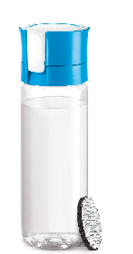

- Kubek ceramiczny (100 szt.)

- pojemność 200-250 ml lub więcej, nadruk na całej powierzchni bez środka, uchwytu, dna wewnętrznego i zewnętrznego a marginesem górnym i dolnym;
- kubek o ścinkach równych sobie pod względem średnicy przy dnie i przy szczycie kubka;
- wymiary: Ø8X9 cm, waga: 0.1 kg, (wymiary i waga kubka (+/- 10% );
- kolor: biały/ czarny/granatowy,
- materiał: ceramika lub równoważny
- wszystkie wymiary oraz pojemność (+/- 10%).
- z funkcją grafiki termicznej z pojawiającą się dodatkowa grafiką po wlaniu do kubka ciepłej cieczy;
- nadruk/grafika full color wraz z logotypami na całej powierzchni.
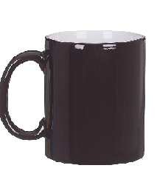

- Smycz – skipass (200 szt.)

- taśma z nadrukiem full kolor, dwustronnie farbowana;
- technika nadruku: sublimacja;
- szerokość 15 – 20 mm;
- wykończenie: skipass wszywany w taśmę;
- kolory granatowy, zielony, szary.
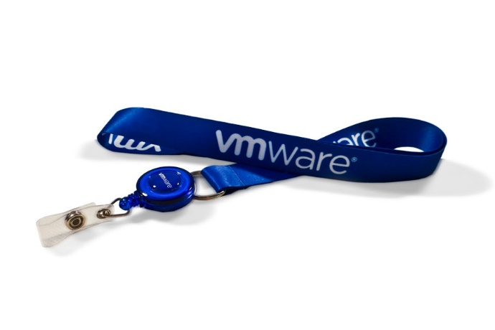

- Apteczka podręczna (50 szt.)

- wykonana z tkaniny wodoodpornej;
- zamykana na zamek błyskawiczny;
- wyposażenie zgodne z normą DIN 13164;
- wymiary apteczki: 24x15x6 cm (+/- 10%);
- wyposażenie: 14-częściowy zestaw plastrów z opatrunkiem: 6x10 cm (4 szt.), 4,3x7,2 cm (2 szt.), 12x2 cm (2 szt.), 1,9x7,2 cm (2 szt.), 2,5x7,2 cm (4 szt.), plaster na szpulce 5 m x 2,5 cm (1 szt.), bandaż elastyczny 4 m x 6 cm (2 szt.), bandaż elastyczny 4 m x 8 cm (3 szt.), rękawiczki winylowe (2 pary), chusteczki nasączone (2 szt.), chusta opatrunkowa 60x80 cm (1 szt.), chusta opatrunkowa 60x40 cm (1 szt.), bandaż z kompresem (opatrunek indywidualny) 6x8 cm (1 szt.), bandaż z kompresem (opatrunek indywidualny) 8x10 cm (2 szt.), bandaż z kompresem (opatrunek indywidualny) 10x12 cm (1 szt.), kompres na rany 10x10 cm (6 szt.), chusta trójkątna 96x96x136 cm (2 szt.), koc termiczny 160x210 cm (1 szt.), nożyczki (1 szt.),instrukcja udzielania pierwszej pomocy;
- oznakowanie nadruk full kolor o wymiarach do 25 cm2.

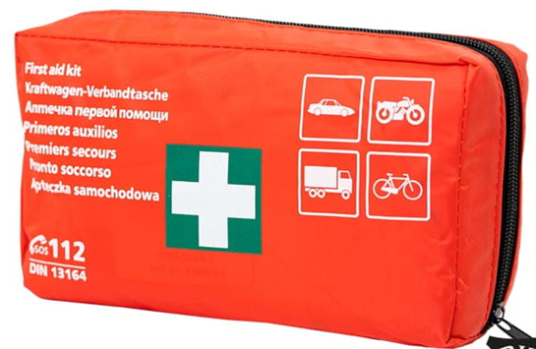

- Mata do jogi (30 szt.)

- Wymiary: 180X60
- Grubość 0,8 cm – 1 cm
- Materiał: EVA
- Kolor: granatowy, zielony
- Znakowanie logo nadruk kolor 90 cm2 (+/- 15%) + logotypy projektu 30 cm2 (+/- 15%)
- W zestawie etui z siatki / poliestru
- Certyfikat CE

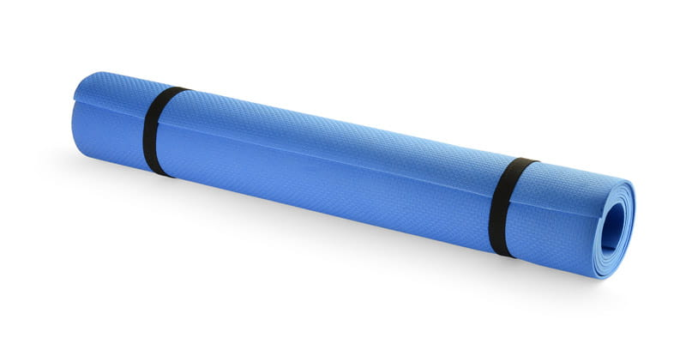

Termin wykonania zamówienia

Zamówienie zostanie w pełni zrealizowane maksymalnie do dnia 21 grudnia 2022 r., przy czym katalog należy przygotować maksymalnie do dnia 18 listopada 2022 r.

*z uwagi na procedury, umowa między Stronami zostanie zawarta w terminie do 11.11.2022 r.

Kryterium oceny ofert:

Zamawiający dokona oceny ważnych ofert na podstawie następujących kryteriów:

- cena – (60 %) tj. 60 pkt.

Cena brutto oferty najtańszej
------------------------------------ x100 x 60 % (waga kryterium)
Cena brutto oferty badanej

- czas realizacji zamówienia – (40%) tj. 40 pkt.

Dostawa w terminie: 21.11. – 25.11.2022 r. – 40 pkt
Dostawa w terminie: 28.11. – 02.12.2022 r. – 30 pkt
Dostawa w terminie: 05.12. – 09.12.2022 r. – 20 pkt
Dostawa w terminie: 12.12. – 16.12.2022 r. – 10 pkt
Dostawa w terminie: 19.12. – 21.12.2022 r. – 0 pkt

Termin i forma składania ofert:

Oferta powinna zostać przesłana na formularzu ofertowym stanowiącym załącznik 3 do zapytania, za pośrednictwem poczty elektronicznej na adres wfornalczyk@wzp.pl lub projekty@wzp.pl do dnia: 02.11.2022 roku do godz. 8:00. Oferty złożone po terminie nie będą rozpatrywane. Oferent może przed upływem terminu złożenia oferty zmienić lub wycofać swoją ofertę.

Dodatkowe informacje:

- Zamawiający zastrzega sobie możliwość negocjacji szczegółowych warunków realizacji zamówienia z najlepszymi Oferentami.
- Cena zaoferowana przez Wykonawcę wyczerpuje wszelkie potencjalne roszczenia
z tytułu wykonania całości przedmiotu zamówienia.
- Zamawiający zastrzega sobie prawo odwołania postępowania lub jego zamknięcia bez wybrania którejkolwiek z ofert.
- Nie dopuszcza się dzielenia zamówienia na części.
- Projekt graficzne przekazane przez Zamawiającego, Wykonawca może wykorzystać wyłącznie do realizacji niniejszego zamówienia. Projekty przekazane Wykonawcy stanowią własność Zamawiającego.
- Wykonawca ponosi pełną odpowiedzialność za jakość świadczonych usług.
- Niniejsze zapytanie nie stanowi oferty zamówienia w rozumieniu Kodeksu Cywilnego. Otrzymanie przez Zamawiającego wyceny nie jest równorzędne ze złożeniem przez niego zamówienia i nie stanowi podstawy do roszczenia sobie prawa ze strony Wyceniającego do zawarcia umowy.

